第２８回国際交流後援会

１．理事会 （１５：００～１５：５０）

２．定期総会（１６：００～１６：４０）
・セオル号の事故をいたみ、黙祷をささげた
・平成２５年度 事業報告並びに決算報告
・平成２６年度 事業計画案並びに予算案
・役員改選 （別紙）

理事会・総会は別紙議案書に基づいて協議された。
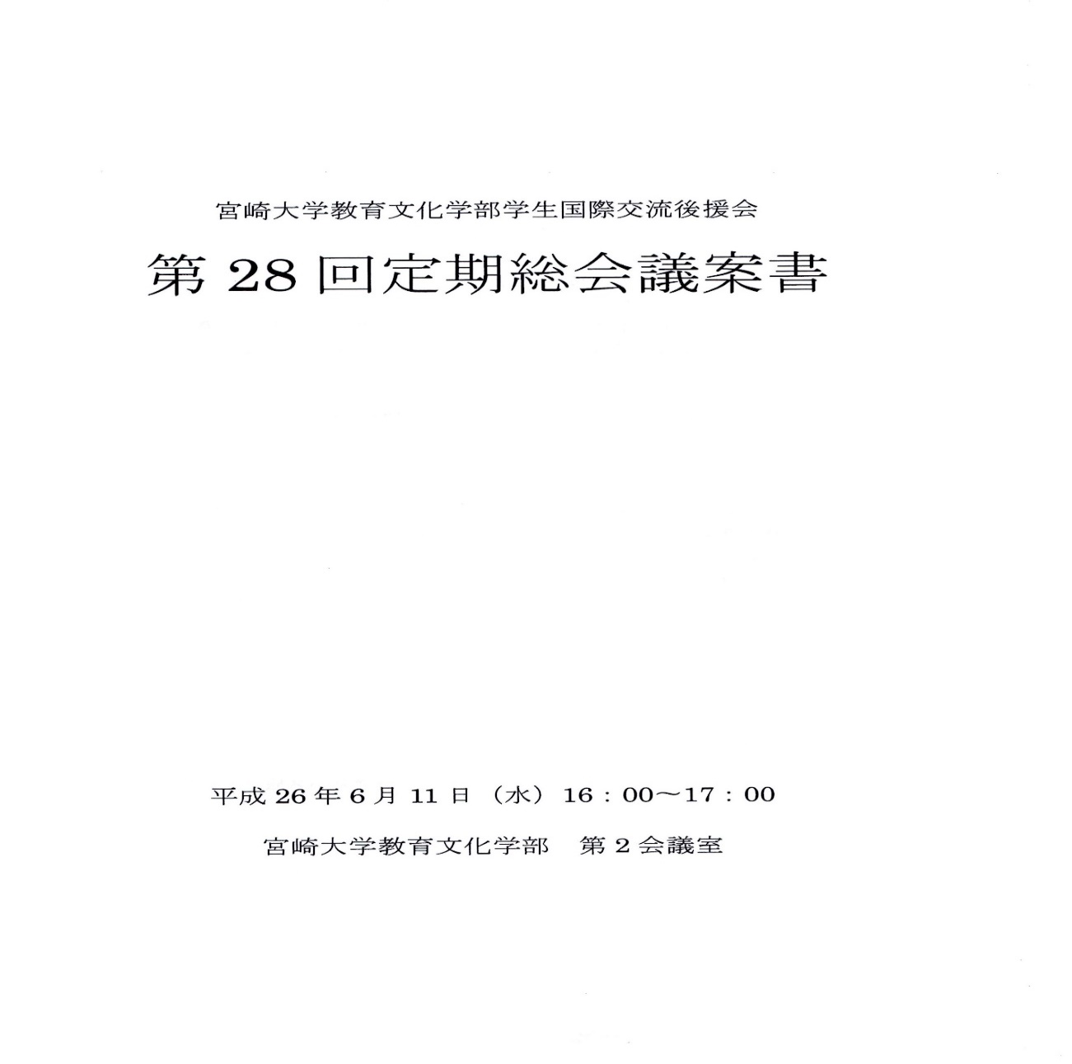
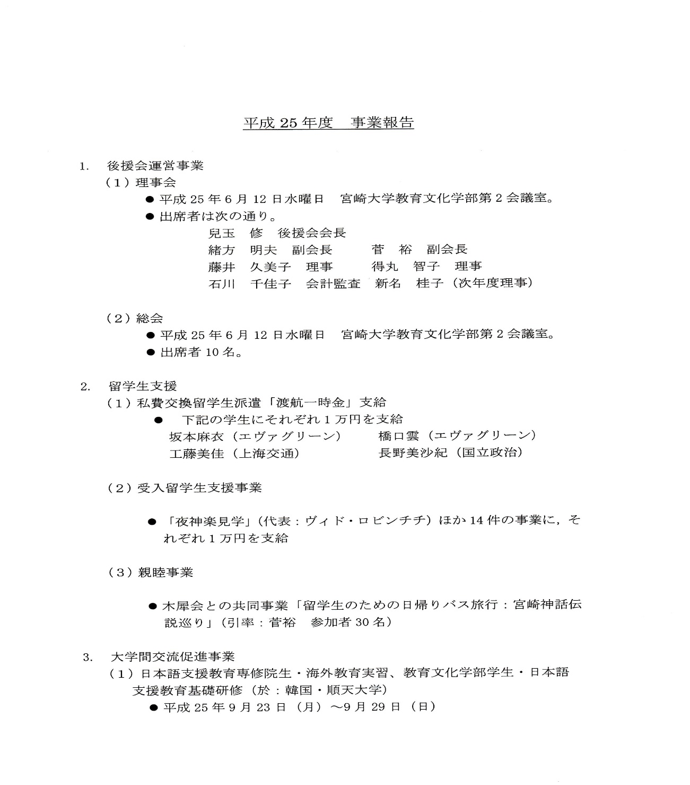

添田会長挨拶
グローバル化に対応した本交流会の意義はおおきい。今後とも前向きな活動を望む。
ほとんど提案事項が決議されたが今後の課題等を列記すると次のとおりである。
事業内容については、木犀会との共同事業として実施した宮崎神話伝説めぐりは好評であった。今年度も学生の要望を聞きながら、よりよいものを探っていく。木犀会にもご協力をお願いしたい。
今後の後援会のあり方を検討する必要があるが、大学の今後の動向も踏まえながら継続していく。

３．留学生との懇親会
初めに自己紹介がなされ、７名の留学生とともに和気あいあいとした交流会が行われた。
留学生の希望や意見
日本人の温かさや人情に触れる機会が多く楽しい留学生活を過ごしている。
昨年のような古事記伝説めぐり、日本独特の歴史探訪や和服着付け、神楽参観、
場合によってはホームステイをして日本の家庭生活を体験したい。
将来は日本との懸け橋になりたい。
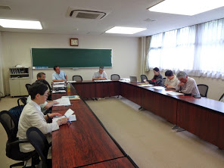
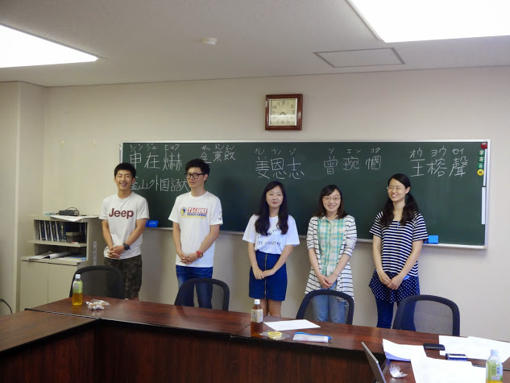
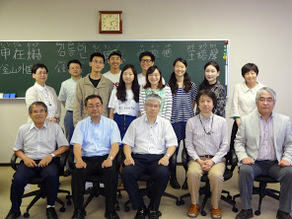

４．２６年度役員体制
